Моделювання розповсюдження радіоактивної суміші ізотопів: радіоактивного тритію (tritium ³H) та нерадіоактивного гелію-3 (helium-3)

Стешенко Г.М.
Київський національний університет імені Тараса Шевченка, факультет кібернетики. Володимирська 60. grrtt@mail.ru

Нехай радіоактивна суміш складається з двох ізотопів: радіоактивного трітія (tritium ³H) та нерадіоактивного гелія-3 (helium-3), причому період піврозпаду трітія у гелій складає 4500 днів. Розглядаємо модель, запропоновану Шоке (Choquet) [1] та Дугласом (Douglas) та Спаньоло (Spagnuolo) [2], що описує процес переносу суміші через пористе середовище.
Стан 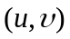 системи, де – концентрація трітія, – концентрація гелія, описується системою параболічних рівнянь:

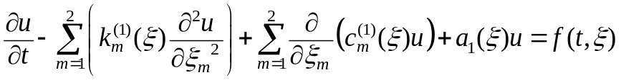, (1)
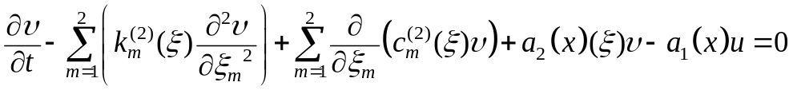, (2)

Задані початкові та граничні умови:

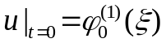, 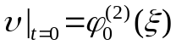; 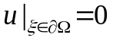, 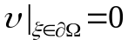 (3)

За допомогою DC алгоритма [3] було проведене чисельне моделювання даної задачі та отримано програмний комплекс, що дає змогу контролювати поширення радіоактивного забруднення з врахуванням явища філіації.

Література / Джерела

- Choquet, C. Radionuclide transport model with wells / C. Choquet // Asymptotic Analysis. – 2004. – с. 57-78.
- Douglas J. Jr. The transport of nuclear contamination in fractured porous media / J. Jr. Douglas, A. Spagnuolo. // Journal of Korean Mathematical Society. – 2001. – 38. – 723-761 p.
- Самарский А.А., Гулин А.В. Об устойчивости одного класса разностных схем.// Диф. Уравнения. – 1993. –Т. 29. – №7. – с. 1163-1173.
- Стешенко Г.М.. Дослідження існування і єдності розв’язку для параболічних систем з сингулярними правими частинами / Г.М. Стешенко // Вісник Київського університету. Серія: фіз.-мат. науки. –вип. 1 . – 2010. – с. 144-151

